SCHNEEBERGER GmbH Mai 2024

LINEAR TECHNOLOGY

Gräfenau 12
D-75339 Höfen / Enz
Deutschland

Telefon +49 (0)7081 / 782- 0
Telefax +49 (0)7081 / 782-147
E-mail info-d@schneeberger.com
Internet http://www. schneeberger.com

Kontakt:
Peter Schönbach
Vertriebsleiter
peter.schoenbach@schneeberger.com

GrindingHub 2024

SCHNEEBERGER Mineralguss
- Strukturen für die Werkzeugmaschinen Industrie

Überall dort, wo dynamische und gleichzeitig sehr präzise Bewegungen gefragt sind, ist Mineralguss der ideale Werkstoff für die Maschinenkonstruktion.

Er punktet mit klaren technologischen, ökonomischen und ökologischen Vorzügen sowie Kostenvorteilen von bis zu 30 Prozent gegenüber Stahl, Grauguss oder Eisenguss. Seine höhere Schwingungsdämpfung ermöglicht höchste Geschwindigkeit und Präzision der Endprodukte. Zudem ist das Eingießen von Teilen und Systemen möglich, die Formgebung ist flexibel für ein breites Produktspektrum und Mineralguss vereint Wirtschaftlichkeit und Genauigkeit.
Chemische Beständigkeit und thermische Vorzüge begeistern nicht nur Anwender im Werkzeugmaschinenbau, sondern auch in der Medizintechnik, Halbleiter-, Elektronik- sowie in der Verpackungsindustrie und vielen weiteren Branchen.

Das Werk in Cheb (Tschechien) ist das SCHNEEBERGER -Kompetenzzentrum für Mineralguss. Dort werden bereits seit 2007 Maschinenstrukturen aus diesem Werkstoff konzipiert, produziert und bearbeitet.
Zudem wird seit 2020 in unserem Produktionswerk in Changzhou (China) Mineralguss hergestellt.

Inzwischen hat sich das Angebot von der Lieferung einzelner Komponenten hin zu montierten Baugruppen weiterentwickelt. SCHNEEBERGER übernimmt die Herstellung von Klein- und Großstrukturen, integriert Verbindungsteile und Leitungen, aber auch die Sensorik und Messtechnik, ganz nach Wunsch des Kunden.
Dieser erhält optimal auf die kinematischen Anforderungen angepasste, fertig montierte Bau- und Montagegruppen – komplett bestückt mit Linearführungen, Elektronik und Sensorik, Linearmotoren oder anderen Antriebseinheiten.

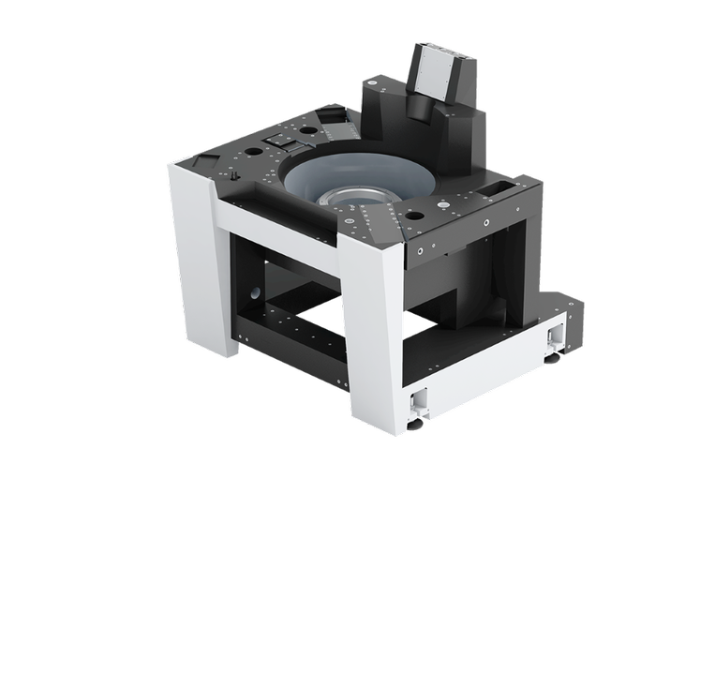Abb.: SCHNEEBERGER Mineralguss

